II група КЛАСНА РАБОТА № 2

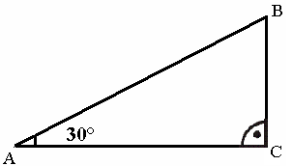
15.05.14. Име:.................................................................................................., №......., 7^{б} клас

1 зад: ABC – правоъгълен. Ако A=30° и AB = 18 см. Намерете BC.

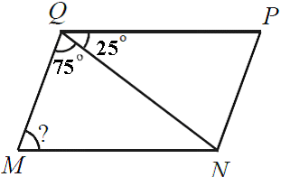
2 зад: На чертежа MNPQ е успоредник.
Колко е мярката на NMQ?

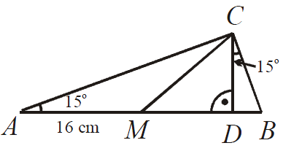
3 зад: На чертежа, CD е височина в ABC, М е средата на AB и
AM =18 cm. Намерете дължините на CD и AB.

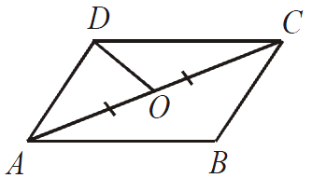
4 зад: Точката О е средата на диагонала АС в успоредника
ABCD. Ако периметърът на AOD е 15 cm и ВС = 6 cm,
сборът на дължините на диагоналите на ABCD е равен на:

5 зад: Намерете целите х, за които - 6 < х < 3.

6 зад: Еквивалентни ли са 3х – 4( 7 + х)< 2 – 3х и - х > 10 ?

7 зад: Решете неравенството: (х + 2)² < х(х+5) - 6

8 зад: Дадено е неравенството 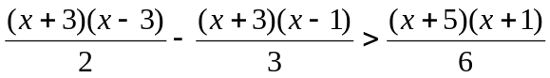.
Намерете най-малкото цяло число, което не е решение на неравенството.

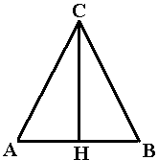
9 зад: ABC – равнобедрен с основа AB.
Ако CH е височината от върха C,
Докажете, че тя е медиана, симетрала и ъглополовяща,.

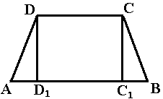

10 зад: Даден е равнобедрен трапец ABCD.
Ако основите са по 24 и 10 см, а ъгълът между височината и
бедрото е 30°, намерете периметъра на трапеца.

КЪСМЕТ! ☺

